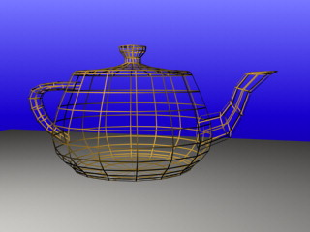
3D-Vektorgrafik

Objektoberflächen werden als Polygone mit mindestens drei Eckpunkten dargestellt. Dadurch entsteht ein Gitternetz (wireframe, mesh), das mit Oberflächeneigenschaften versehen wird, wie Farbe, Leuchtkraft, Reflexionsverhalten,…
Grundlagen der 3D-Vektorgrafik
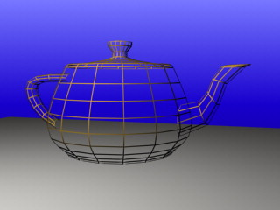
Unter 3D-Vektorgrafik versteht man die Darstellung dreidimensionaler Objekte und Räume am Computer. Dabei werden jedem Objektpunkt im Raum Koordinaten zugeordnet (x/y/z).
Form und Oberfläche
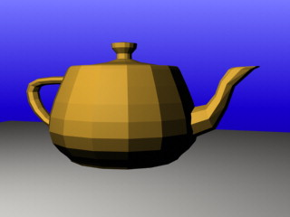
Punkte und Polygone (mindestens 3-seitige Verbindungen zwischen Punkten) sind die Grundlage der Darstellung dreidimensionaler Objekte am Computer. 3D-Objekte bestehen aus ihrer Form und ihrer visuellen Erscheinung. Die Form eines Objektes wird durch Punkte im Raum und ihrer Verbindung definiert. So entsteht ein so genanntes Drahtgittermodell (wireframe). Die Flächen zwischen den Verbindungslinien heißen Polygone. Diesen können bestimmte Oberflächeneigenschaften (Licht-Verhalten, Farbe, Textur, Bildprojektion, …) zugeordnet werden Die Oberflächeneigenschaften (surface properties) bestimmen, wie ein Objekt unter bestimmten Umständen erscheint.
Jeder Punkt wird durch drei Koordinaten (x, y, z) definiert.
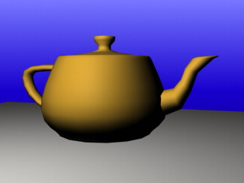
Modeller und Layout
Modelling
Bevor ein Objekt sichtbar gemacht oder animiert werden kann, muss es modelliert werden. Die Position der Punkte und Polygone wird festgelegt.
Es gibt verschiedene Modellierungsmethoden:
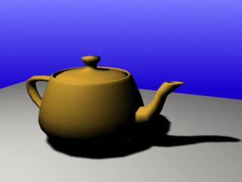
Aufbau aus einfachen Körpern (primitives)
Modifikation einfacher geometrischer Körper
Vervielfältigung von Formen (extrude, lathe, bevel)
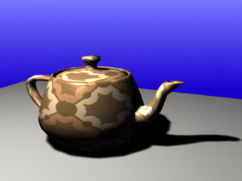
Wie ein Konstrukteur kann man an mehreren Normalrissen arbeiten (Grund-, Auf-, Kreuzriss) und direkt beobachten wie sich Bearbeitungsschritte auf die anderen Bilder und auf eine perspektivische Vorschau auswirken.
Während des Konstruierens können bereits verschieden Oberflächen festgelegt werden, die später mit bestimmten Eigenschaften verknüpft werden (surface editor)
Layout (Lightwave)
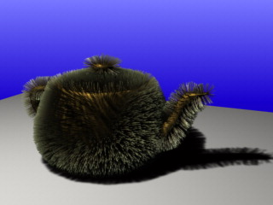
Um eine realistische Ansicht eines Objekt zu bekommen, muss es in eine Bühne versetzt werden, auf der alle Abbildungselemente kontrolliert werden können, wie Lichtquellen, Hintergrund, Camera, oder Bewegung.
Der Prozess, der eine fotorealistische Ansicht des Objektes ergibt, wird Rendering genannt.
Gerenderte Ansichten können exportiert und zu Animationssequenzen zusammengefügt werden.
Modeler und Layout können je nach Wunsch den Erfordernissen des Gestalters angepasst werden (display options)

